专题五 跟踪演练·强化提升
1.(2017·吉安模拟)关于机械能守恒,下列叙述中正确的是 ( )
A.汽车在长直斜坡上匀速下滑时,机械能守恒
B.标枪在空中飞行的过程(空气阻力均不计),机械能守恒
C.外力对物体做功为零,物体的机械能一定守恒
D.物体所受合力不等于零,它的机械能一定不守恒

2.(多选)(2017·龙岩模拟)如图所示,两质量均为m的A、B小球(小球视为质点),通过长为l的不可伸长轻绳水平相连,轻绳中点的正下方H处固定一光滑钉子O。现同时无初速释放两小球,空气阻力不计,重力加速度为g。在小球下落的过程中,下列说法正确的是 ( )
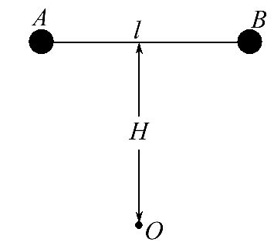
A.从开始下落到刚到达最低点的过程A小球的机械能不守恒
B.从开始下落到刚到达最低点的过程A、B小球的总机械能守恒
C.轻绳与钉子碰前瞬间,A小球受到轻绳的拉力大小为Error: Reference source not found
D.轻绳与钉子碰后瞬间,A小球受到轻绳的拉力大小为Error: Reference source not found
【加固训练】
如图所示,小车A放在一个倾角为30°的足够长的固定的光滑斜面上,A、B由绕过轻质定滑轮的细线相连,已知重力加速度为g,滑轮质量及细线与滑轮之间的摩擦不计,小车A的质量为3m,小球B的质量为m,小车从静止释放后,在小球B竖直上升h的过程中,小车受细线的拉力大小F_{T}和小车获得的动能E_{k}分别为
( )
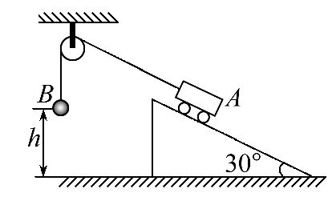
A.F_{T}=mg,E_{k}=Error: Reference source not foundmgh
B.F_{T}=mg,E_{k}=Error: Reference source not foundmgh
C.F_{T}=Error: Reference source not foundmg,E_{k}=Error: Reference source not foundmgh
D.F_{T}=Error: Reference source not foundmg,E_{k}=Error: Reference source not foundmgh
3.(2017·烟台模拟)如图所示,可视为质点的小球A和B用一根长为0.2m的轻杆相连,两球质量相等,开始时两小球置于光滑的水平面上,并给两小球一个2m/s的初速度,经一段时间两小球滑上一个倾角为30°的光滑斜面,不计球与斜面碰撞时的机械能损失,g取10m/s²,在两小球的速度减小为零的过程中,下列判断正确的是 ( )
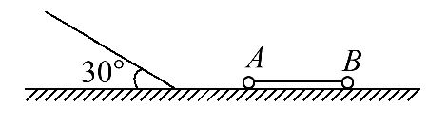
A.杆对小球A做负功
B.小球A的机械能守恒
C.杆对小球B做正功
D.小球B速度为零时距水平面的高度为0.15m
4.(2015·福建高考)如图,质量为M的小车静止在光滑水平面上,小车AB段是半径为R的四分之一光滑圆弧轨道,BC段是长为L的粗糙水平轨道,两段轨道相切于B点。一质量为m的滑块在小车上从A点由静止开始沿轨道滑下,重力加速度为g。
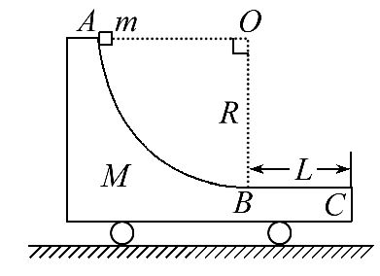
(1)若固定小车,求滑块运动过程中对小车的最大压力。
(2)若不固定小车,滑块仍从A点由静止下滑,然后滑入BC轨道,最后从C点滑出小车。已知滑块质量m=Error: Reference source not found,在任一时刻滑块相对地面速度的水平分量是小车速度大小的2倍,滑块与轨道BC间的动摩擦因数为μ,求:
①滑块运动过程中,小车的最大速度大小v_{m}。
②滑块从B到C运动过程中,小车的位移大小s。

5.(多选)如图所示,一个由轻杆组成的等边三角形ABO的A点和B点分别固定着质量为m和2m的小球,三角形ABO可绕光滑的水平转轴O自由转动,现使OA处于竖直位置,OB与水平方向的夹角为30°,此时将它们由静止释放,不考虑空气阻力作用,则 ( )
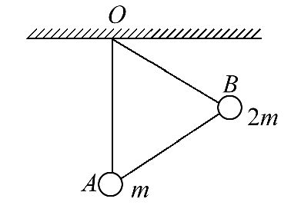
A.B球到达最低点时速度为零
B.A球向左摆动所能达到的最高点应高于B球开始运动时的最高点
C.当它们从左向右回摆时,B球一定能回到起始位置
D.B球到达最低点的过程中,B球机械能的减少量等于A球机械能的增加量
6.如图所示,四分之一圆弧轨道的圆心O₁和半圆轨道的圆心O₂,与斜面体ABC的竖直面AB在同一竖直面上,两圆弧轨道衔接处的距离忽略不计,斜面体ABC的底面BC是水平面,一个可视为质点的质量m=0.2kg的小球从P点静止释放,先后沿两个圆弧轨道运动,最后落在斜面体上(不会弹起),不计一切摩擦,已知AB=9m,BC=12m,O₂A=1.1m,四分之一圆弧的半径和半圆的半径都是R=0.6m,g取10m/s²。求:
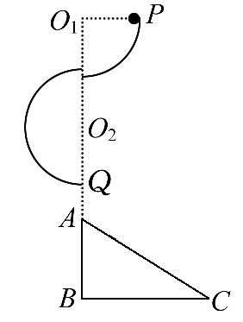
(1)小球在半圆最低点Q对轨道的压力。
(2)小球落在斜面上的位置到A点的距离。

